- Hébergement :

- A : Hôtel Première Classe, rue Pierre de Coubertin 95300 Pontoise
Tél : (+33)891705359

- B : Hôtel Campanile, rue Pierre de Coubertin 95300 Pontoise
Tél : +33 1 30 38 55 44

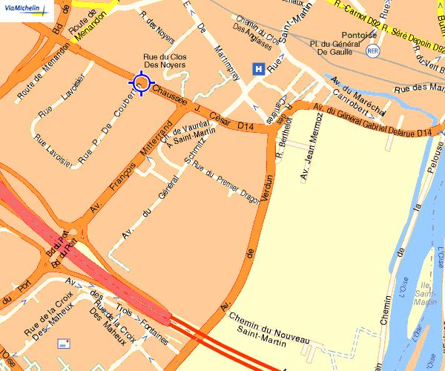

Pour tous renseignements complémentaires, contactez :

Clément Lefaux 06 68 68 73 13
ou tournoi.pontoise@gmail.com

www.bcp95.org (Documents en ligne)
Le Badminton Club de Pontoise vous propose le :

14ème Tournoi National de Pontoise
Séries R5, D7, D9/P

N° d’autorisation du tournoi : à compléter

- Lieu :
Hall Omnisports Philippe Hémet
1 rue Pierre de Coubertin
95300 PONTOISE

- Date :
Samedi 24 et dimanche 25 Juin 2017
- Tableaux :

- Le tournoi est ouvert aux joueurs des séries R5, D7, D9/P dans tous les tableaux.

- Les tableaux de simple, de doubles et de mixte se dérouleront en poules

- 2 tableaux au maximum (1 tableau 13 €, 2 tableaux 18 €)

- Inscriptions :

- Les joueurs devront être en possession de leur licence et en règle avec la FFBad (non suspendus)
Art. 09 Le sur-classement est autorisé dans les limites suivantes : Les joueurs R6 peuvent se surclasser en R5 et les joueurs D8 peuvent se surclasser en D7. Les joueurs NC peuvent se surclasser dans la série D9/P.
En double, la paire ne pourra s’inscrire que dans la série correspondant au meilleur classement des deux joueurs constituant la paire, ou si l’un des deux joueurs de la paire correspond aux critères si dessus.
L’affectation dans les séries se fera en fonction du classement en date de fin des inscriptions.
Le comité d’organisation s’autorisera le droit d’affecter une paire, dont l’un des joueurs aura changé de classement en date de clôture des inscriptions, dans la série du meilleur des 2 joueurs.

Art. 10 La date limite des inscriptions et la date de prise en compte des classements sont fixées au 24 Mai 2017.
La prise en compte des inscriptions se fait en mode Standard, dans l’ordre d’enregistrement des inscriptions sur badnet.
Art.12 Les inscriptions se feront uniquement sur le site http://www.badnet.org. Il sera nécessaire aux joueurs de se créer un compte sur cette plateforme.
Aucune inscription ne sera prise par téléphone ni courrier. Informations sur tournoi.pontoise@gmail.com

- Le paiement sera à effectuer sur place lors de la compétition (espèce ou chèque). L’absence de paiement lors du pointage impliquera un refus d’accès au plateau sportif, ce qui sera soldé par un forfait volontaire à la compétition.

- Toute modification, pour être prise en compte, doit être faite par courrier ou par email (tournoi.pontoise@gmail.com)

- Le tirage au sort aura lieu le 10 Juin 2017

- Les désistements enregistrés après cette date ne pourront être remboursés que sur présentation d’un justificatif qui sera également à adresser à la L.I.F.B., les joueurs s’exposant sans cela aux sanctions fédérales pour « forfait ».

- Juge arbitre :

- Le juge arbitre de la compétition sera Pascal Moisseron.

- Convocations :

Elles seront adressées aux responsables des clubs par email dans les jours suivants le tirage au sort.
Les joueurs ne recevant pas cette convocation devront contacter le comité d’organisation du tournoi.

- Volants officiels de la compétition :

- Volants plumes BABOLAT Grade 3

- Récompenses :

- Bons d’achats (selon le nombre d’inscrits par tableau).

- Durant le tournoi :

- Une buvette bien fournie sera à votre disposition

- Un stand LARDESPORTS (vente de volants officiels et recordage)

